  - 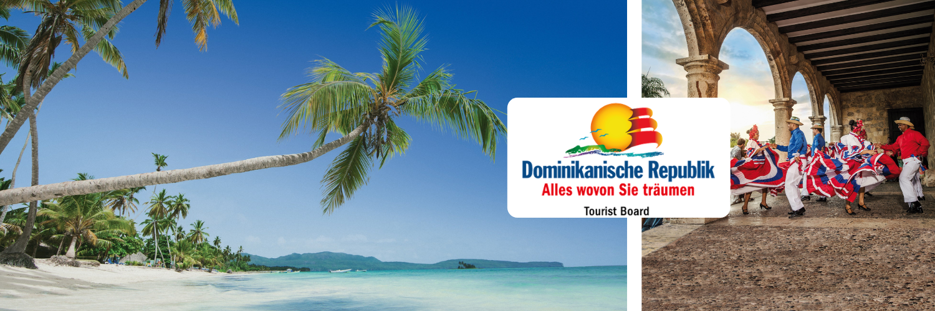
MEDIENINFO | März 2021
Die Dominikanische Republik auf der ITB Berlin NOW 2021
Vom 9. bis 12. März 2021 nimmt die Dominikanische Republik mit der eigenen Brand Card „Dominican Republic Ministry of Tourism“, drei Ausstellerpräsentationen sowie wichtigen Destinations-News digital an der größten Reisemesse der Welt teil
Frankfurt – 3. März 2021. Auch in diesem Jahr hat das Tourismusministerium der Dominikanischen Republik die Teilnahme an der ITB Berlin NOW 2021, die erstmals digital stattfinden wird, bestätigt. Als Aussteller verfügt die beliebte karibische Feriendestination über eine eigene Brand Card, zu der Journalisten mit einem Einladungscode exklusiv Zugang haben und sich über die aktuellen Entwicklungen vor Ort aus erster Hand informieren können. Interessierte können den Gutschein-Code „ITBNOW-HR4L55US8M3SSLKG“ für ihren Zutritt im ITB Ticket Shop einlösen.
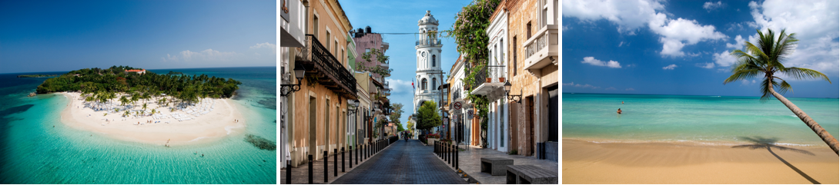
© links und mittig: Tourist Board Dominikanische Republik; rechts: Dominican Republic Ministry of Tourism
Auf der Plattform „Dominican Republic Ministry of Tourism“ werden u.a. drei Ausstellerpräsentationen in englischer Sprache angeboten. Petra Cruz, Europa-Direktorin des Tourist Boards, teilt zum Thema „Plan zur Reaktivierung des verantwortungsvollen Tourismus in der Dominikanischen Republik mit einer Einführung zu den verschiedenen touristischen Regionen der Nord-, Nordost-, Ost-, Süd-, und Südostküste“ wichtige Informationen und Updates zur Reaktivierung des Tourismus vor Ort, zur Umsetzung in verschiedenen touristischen Regionen und gibt einen Überblick zu den aktuellen und zukünftigen Non-Stop-Flugverbindungen aus Deutschland (Condor und Lufthansa) und der Schweiz (Edelweiss).

Das Programm zu den Ausstellerpräsentationen ist:
Datum: 9.3.2021 16:00 – 16:30 Uhr
Dominican Republic Ministry of Tourism
Responsible Tourism Recovery Plan – North Coast & Samaná
– Speaker: Petra Cruz / Europa-Direktorin Tourist Board Dominikanische Republik in Frankfurt

Datum: 10.3.2021 17:00 – 17:30 Uhr
Dominican Republic Ministry of Tourism
Responsible Tourism Recovery Plan – East Coast / Punta Cana
– Speaker: Petra Cruz / Europa-Direktorin Tourist Board Dominikanische Republik in Frankfurt

Datum: 11.3.2021 17:00 – 17:30 Uhr
Dominican Republic Ministry of Tourism
Responsible Tourism Recovery Plan – South Coast / Santo Domingo/ Bayahibe / Juan Dolio
– Speaker: Petra Cruz / Europa-Direktorin Tourist Board Dominikanische Republik in Frankfurt
Dazu Petra Cruz: „Wir freuen uns auch dieses Jahr wieder an der ITB teilzunehmen. Es ist eine tolle Möglichkeit für uns aufzuzeigen, wie erfolgreich die Dominikanische Republik die Covid-19-Situation dank schneller Reaktion und zertifizierter Protokolle bisher gehandhabt hat – davon konnte sich erst kürzlich der Generalsekretär der Welttourismusorganisation (UNWTO) Zurab Pololikashvili bei seinem Besuch in der Destination mit eigenen Augen überzeugen. Er bestätigte, dass das Land sicher, bestens auf den Empfang von Touristen vorbereitet und ein Best-Practice-Beispiel dafür sei, dass Tourismus in Zeiten von Covid-19 möglich ist – und genau diese Botschaft möchten wir vermitteln. Ich freue mich auf spannende Gespräche und einen guten Austausch“.
Weitere Informationen zur Dominikanischen Republik erhalten Sie auf www.GoDominicanRepublic.com/de oder auf Facebook (@Dominikanische.Republik.TouristBoard) und Instagram (@godomrepde) sowie unter den Hashtags #godomrep und #dominikanischerepublik.
ÜBER DIE DOMINIKANISCHE REPUBLIK
Die Dominikanische Republik ist das zweitgrößte und das vielfältigste Land der Karibik: Auf einer Fläche von 49.967 Quadratkilometern liegt es im östlichen Teil der Insel Hispaniola. Der Atlantische Ozean im Norden und das Karibische Meer im Süden prägen die abwechslungsreiche Landschaft mit dichtem Regenwald, fruchtbaren Hügeln und steppenähnlichen Regionen. Mit bis zu 3.175 Metern (Pico Duarte) zählen die Berge im Landesinneren zu den höchsten der Karibik. Dieser Abwechslungsreichtum sowie die 1.609 Kilometer lange Küstenlinie mit mehr als 200 Stränden und ganzjährig warmen Temperaturen locken jährlich fast sechseinhalb Millionen Gäste aus aller Welt an. Besucher erwartet eine allgegenwärtige Geschichte mit historischen Sehenswürdigkeiten, ein gelebtes kulturelles Erbe aus Kunsthandwerk, Kulinarik, Musik und Tanz sowie eine gut ausgebaute Infrastruktur mit Unterkünften für jeden Geschmack und Geldbeutel.
PRESSEKONTAKT
noble kommunikation GmbH
Sophia Rossmanith
Luisenstr. 7
D-63263 Neu-Isenburg
Tel.: +49 (0)6102 36 66-0
E-Mail: srossmanith@noblekom.de

